СОВЕТ НАРОДНЫХ ДЕПУТАТОВ
МИХАЙЛОВСКОГО СЕЛЬСКОГО ПОСЕЛЕНИЯ
КАНТЕМИРОВСКОГО МУНИЦИПАЛЬНОГО РАЙОНА
ВОРОНЕЖСКОЙ ОБЛАСТИ

Р Е Ш Е Н И Е

от 05.04.2023 года № 133
с. Михайловка

О проекте решения Совета народных депутатов
Михайловского сельского поселения
Кантемировского муниципального района
Воронежской области «О внесении изменений
в решение Совета народных депутатов
Михайловского сельского поселения
Кантемировского муниципального района от
28.12.2017 г. № 123 «Об утверждении Правил
благоустройства территорий Михайловского
сельского поселения Кантемировского
муниципального района Воронежской области»

В целях приведения в соответствие с действующим законодательством нормативно-правовых актов Михайловского сельского поселения Кантемировского муниципального района Воронежской области, руководствуясь письмом Департамента жилищно-коммунального хозяйства и энергетики Воронежской области от 15.12.2022 № 65-11/8258 «О внесении изменений в правила благоустройства», в целях обеспечения благоустройства территории Михайловского сельского поселения Кантемировского муниципального района Воронежской области Совет народных депутатов Михайловского сельского поселения Кантемировского муниципального района Воронежской области р е ш и л:

1. Принять проект решения «О внесении изменений в решение Совета народных депутатов Михайловского сельского поселения Кантемировского муниципального района от 28.12.2017 года № 123 «Об утверждении Правил благоустройства территорий Михайловского сельского поселения Кантемировского муниципального района Воронежской области» согласно приложения №1.
2. Опубликовать текст проекта решения «О внесении изменений в решение Совета народных депутатов Михайловского сельского поселения Кантемировского муниципального района от 28.12.2017 года № 123 «Об утверждении Правил благоустройства территорий Михайловского сельского поселения Кантемировского муниципального района Воронежской области» в Вестнике муниципальных правовых актов Михайловского сельского поселения Кантемировского муниципального района Воронежской области для его обсуждения населением.
3. Назначить проведение публичных слушаний по проекту решения «О внесении изменений в решение Совета народных депутатов Михайловского сельского поселения Кантемировского муниципального района от 28.12.2017 года № 123 «Об утверждении Правил благоустройства территорий Михайловского сельского поселения Кантемировского муниципального района Воронежской области» на 05.05.2023 года в 11 часов в помещении администрации Михайловского сельского поселения Кантемировского муниципального района Воронежской области.
4. Создать комиссию по подготовке и проведению публичных слушаний по проекту решения «О внесении изменений в решение Совета народных депутатов Михайловского сельского поселения Кантемировского муниципального района от 28.12.2017 года № 123 «Об утверждении Правил благоустройства территорий Михайловского сельского поселения Кантемировского муниципального района Воронежской области» в составе:
- Пархоменко А. Н. - глава Михайловского сельского поселения;
- Шевченко Л. Ю. - ведущий специалист администрации Михайловского сельского поселения;
- Багринцева Н. П. - старший инспектор администрации Михайловского сельского поселения;
- Харченко Л. Г. - депутат Совета народных депутатов Михайловского сельского поселения.
5. Комиссии по подготовке и проведению публичных слушаний по проекту решения «О внесении изменений в решение Совета народных депутатов Михайловского сельского поселения Кантемировского муниципального района от 28.12.2017 года № 123 «Об утверждении Правил благоустройства территорий Михайловского сельского поселения Кантемировского муниципального района Воронежской области» обеспечить рассмотрение поступивших замечаний и предложений.
6. Регистрация граждан, желающих принять участие в публичных слушаниях, производится до 04.05.2023 года. Контактный телефон для регистрации 4-04-18, в рабочие дни с 8 до 16 часов.
7. Заключение о результатах публичных слушаний опубликовать в «Вестнике» муниципальных правовых актов Михайловского сельского поселения Кантемировского муниципального района Воронежской области.

Глава Михайловского сельского поселения А. Н. Пархоменко

Председатель Совета народных депутатов
Михайловского сельского поселения Г.И. Овчаренко

Приложение №1
к решению Совета народных депутатов
Михайловского сельского поселения
Кантемировского муниципального района
от 05.04.2023 г. № 133

СОВЕТ НАРОДНЫХ ДЕПУТАТОВ
МИХАЙЛОВСКОГОСЕЛЬСКОГО ПОСЕЛЕНИЯ
КАНТЕМИРОВСКОГО МУНИЦИПАЛЬНОГО РАЙОНА
ВОРОНЕЖСКОЙ ОБЛАСТИ

РЕШЕНИЕ

от «____» _______ 2023 г. № _____
с. Михайловка

О внесении изменений в решение Совета
народных депутатов Михайловского сельского
поселения Кантемировского муниципального
района Воронежской области от 28.12.2017 года
№ 123 «Об утверждении Правил благоустройства
территории Михайловского сельского поселения
Кантемировского муниципального района»

В целях приведения в соответствие с действующим законодательством нормативно-правовых актов Михайловского сельского поселения Кантемировского муниципального района Воронежской области, руководствуясь письмом Департамента жилищно-коммунального хозяйства и энергетики Воронежской области от 15.12.2022 № 65-11/8258 «О внесении изменений в правила благоустройства», в целях обеспечения благоустройства территории Михайловского сельского поселения Кантемировского муниципального района Воронежской области Совет народных депутатов Михайловского сельского поселения Кантемировского муниципального района Воронежской области р е ш и л:

1. Внести в решение Совета народных депутатов Михайловского сельского поселения Кантемировского муниципального района Воронежской области от 28.12.2017 года № 123 «Об утверждении Правил благоустройства территории Михайловского сельского поселения Кантемировского муниципального района» следующие изменения:

1.1. Дополнить пункт 4.3. Правил благоустройства территории Михайловского сельского поселения подпунктами 4.3.2.1.; 4.3.2.2.; 4.3.6.2. следующего содержания:
«4.3.2.1. Контейнеры рекомендуется устанавливать одного типа (металлические либо пластиковые) в зависимости от типа специализированной техники, используемой для вывоза ТКО.
4.3.2.2. При осуществлении на контейнерной площадке раздельного накопления отходов на всех контейнерах необходимо разместить информацию о видах ТКО, подлежащих накоплению на данной контейнерной площадке, в виде информационных табличек размера 60 х 40 см, 50 х 27 см, 60 х 40 см +/- 5 см от размера табличек согласно макетам № 1, 2, 3 соответственно.

Макет N 1

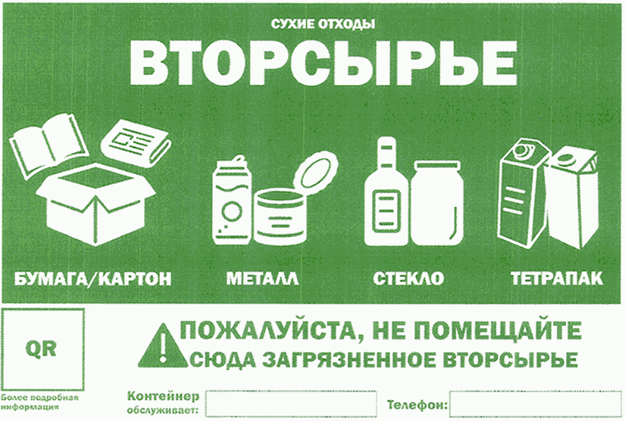

Макет N 2

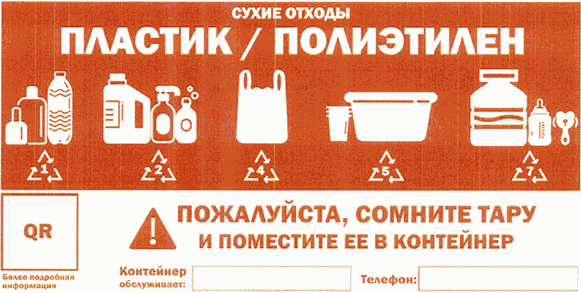

Макет N 3

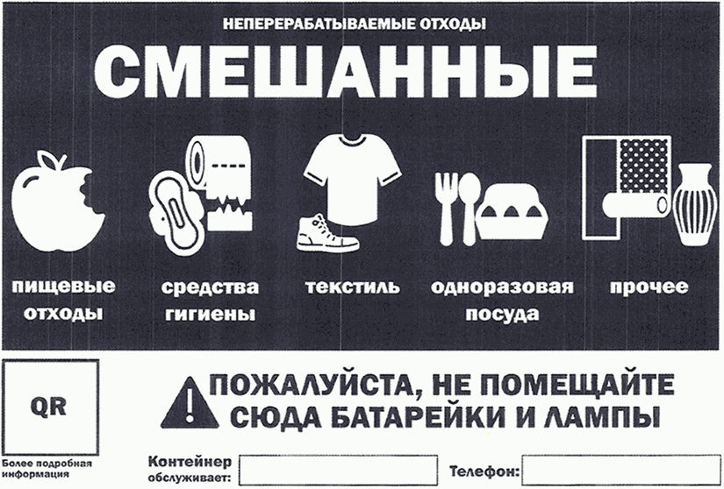

4.3.6.2. Не допускается складирование на площадках для складирования КГО отходов, образующихся в процессе содержания зеленых насаждений (ветки, листва, древесные остатки), строительства и капитального ремонта объектов.».
2. Опубликовать настоящее решение в Вестнике муниципальных правовых актов Михайловского сельского поселения Кантемировского муниципального района Воронежской области.

Глава Михайловского сельского поселения |  | А. Н. Пархоменко

Председатель Совета народных депутатов Михайловского сельского поселения |  | Г. И. Овчаренко

